附件2
平阳县鳌江镇古鳌头学校简介

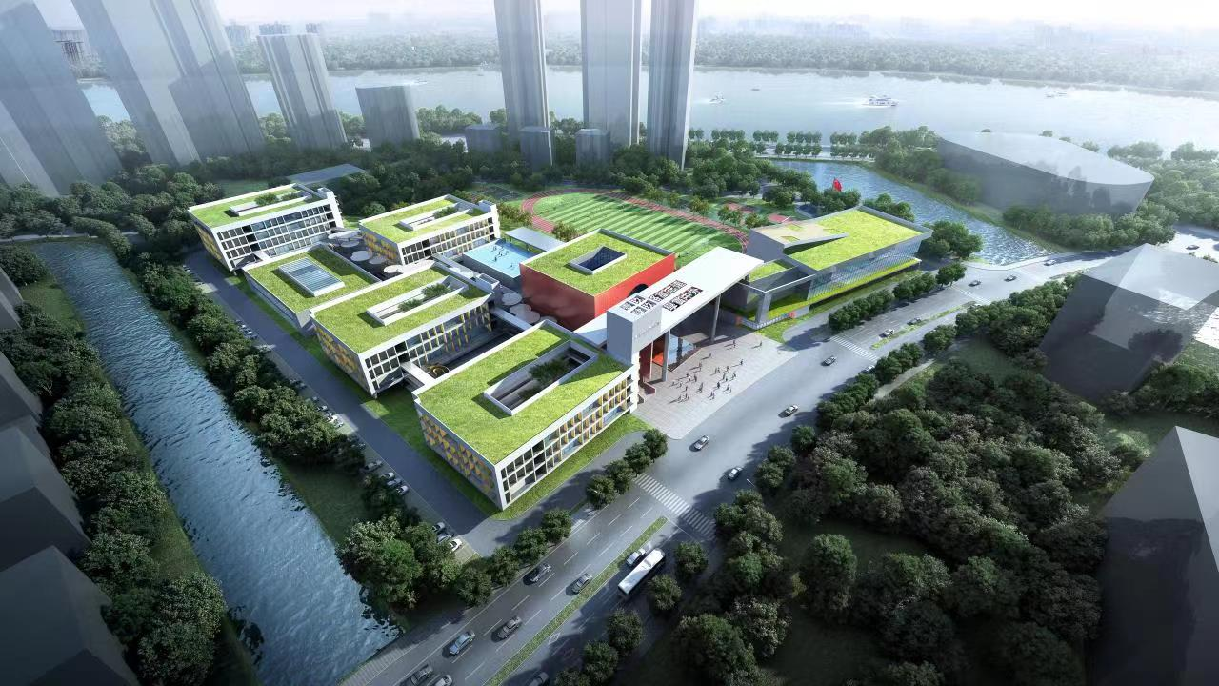
平阳县鳌江镇古鳌头学校为鳌江国际新城配套公办学校，地处古鳌头产业融合项目合作开发区内，位于鳌江国际新城B-05-06地块，是一所九年一贯制学校，学校预计于2023年6月竣工交付，2023学年拟计划招收初中一年级、小学一、二、三年级新生各4个班。学校共设置54个教学班，在校生规模可达2500人。

学校总投资约3.2亿元，学校占地面积75亩，总建筑面积约40674平方米，其中地上建筑面积约33818平方米，地下建筑面积约6856平方米。内设行政楼、综合楼、图书馆、报告厅、风雨操场、教学楼、食堂等。
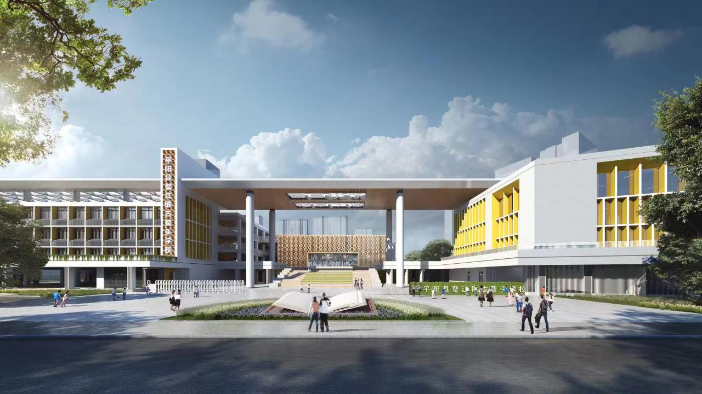

学校纳入平阳中学教育集团，增挂平阳中学附属平阳县鳌江镇古鳌头学校校牌，平阳中学创办于1938年，平阳中学教育集团成立于2006年，办学历史悠久，具有丰厚的育人底蕴；是平阳县教育局所直属管理的省一级特色示范普通高中及省现代化学校；办学质量优异、社会声誉卓著。
依托平阳中学教育集团的引领，平阳县鳌江镇古鳌头学校将秉承“格高志远、学贯中西”的办学理念，形成让学生个性充分发展的教育特色。5年内，平阳县鳌江镇古鳌头学校将用心打造温州地区内国际化、现代化、特色化的学校，满足人民群众特色化、多样化的教育需求。
